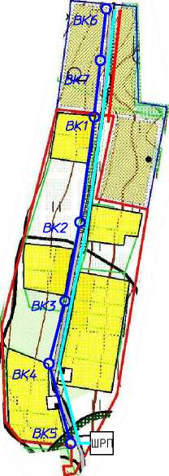Схема перспективных сетей коммунальной инфраструктуры й. Черный Ключ. М 1:10000

Условные обозначения:
Q - Водопровод хоз. питьоВой проактируамый [О] - Водопроводный колодац проектируемый Q - низковольтный эл. кабель проектируемый | | - газопровод низкого давления проектируемый
шкафной распределительный пункт проектируемый
ШРП

Изм. | Кол.уч. | Лист | № док | Подп. | Дата
ГАП |  | КинзябаеВ
Н.контр. |  | Гайфуллин
Разраб. |  | Князев
Проверил |  | Нугуманов
Директор |  | Халиуллин

Схема перспективных сетей коммунальной инфраструктуры д. Черный Ключ. М 1:10000
15/06-2016-ПД-ПКР.3
Программа комплексного разбития систем коммунальной инфраструктуры
сельского поселения Красновосходский сельсовет Муниципального района Иглинский район
Республики Башкортостан на 2016-2020 годы с перспективой до 2035 года
3. Черный Ключ
сельского поселения Красновосходский сельсовет
Муниципального района Иглинский район
Республики Башкортостан
Стадия
Лист
Листов
ПД
ООО "СтатусСтройПроект"
8
13

